中班校园活动：预防传染宝宝

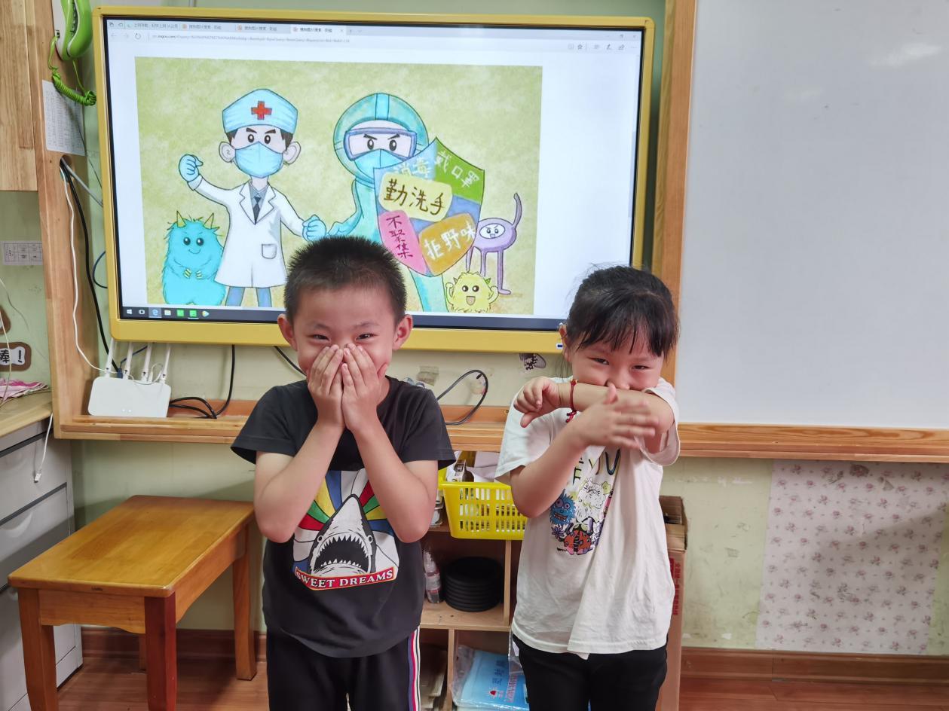

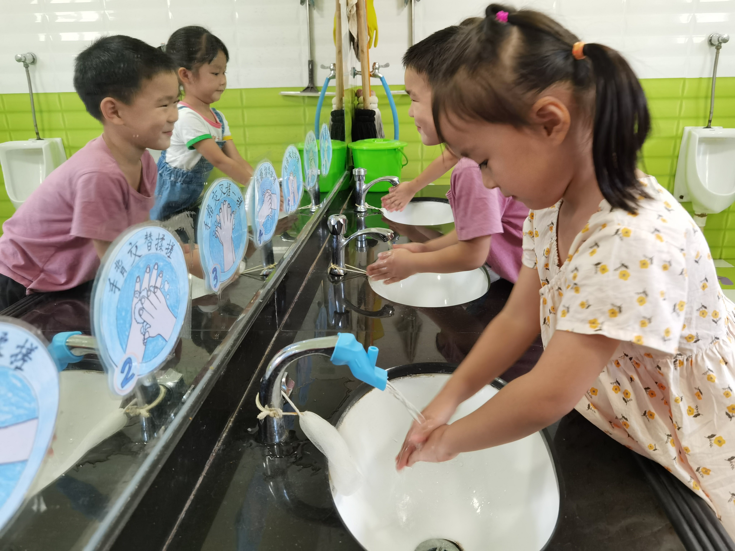

中班校园活动：预防传染宝宝

活动目标：

1.了解有关幼儿容易传染上的传染病的情况，根据自己的生活经验说出预防疾病的方法。

2.培养幼儿的语言表达能力。

3.幼儿学习一些基本的预防传染病的方法，增强幼儿预防疾病的意识。

活动准备：有关传染病的资料与图片。

活动过程：

1. 师幼谈话，由幼儿比较熟悉的手足口病谈到传染病。
2. 讨论春秋季为什么是流行 的多发季节?(春天和秋天气候乍暖还寒阴雨绵绵，潮湿多雾，气候多变)
3. 教师告诉幼儿春秋季会有哪些流行 会出现?(如：感冒、麻疹、咳嗽、腮腺炎、水痘、手足口病等)3、重点介绍手足口病的临床表现。
4. 请幼儿讲述自己生病时的经历和感受。(如请医生诊治，要定时服药，多休息，多喝水，痊愈后才回幼儿园上课等)
5. 教师讲述手足口病的传播途径。
6. 幼儿运用自己的已有经验讨论讨论。
7. 请语言能力强的幼儿到前面来讲一讲小朋友们的经验。
8. 教师小结：咳嗽，打喷嚏，吐口水，毛巾及手摸过的用具上都会留下细菌，都有可能会传染手足口病的。
9. 很多传染病的传播途径和手足口病是一样的。
10. 幼儿讨论：如何预防手足口病。
11. 提问：我们应该怎样预防传染病?
12. 幼儿自由回答。
13. 教师小结：多喝开水，多吃蔬菜水果、不挑食，勤洗手，勤剪指甲，不喝生水，打预防针，不接触生传染病的人群。